Министерство науки и высшего образования Российской Федерации

Федеральное государственное бюджетное образовательное учреждение

высшего образования

«Вятский государственный университет»

Колледж ВятГУ

**ОТЧЕТ**

**ПО ДОМАШНЕЙ КОНТРОЛЬНОЙ РАБОТЕ №3**

**«ИЗУЧЕНИЕ БАЗОВЫХ ПРИНЦИПОВ ОРГАНИЗАЦИИ ПРОЦЕДУР И ФУНКЦИЙ»**

**ПО ДИСЦИПЛИНЕ «ОСНОВЫ АЛГОРИТМИЗАЦИИ И ПРОГРАММИРОВАНИЯ»**

Выполнила: студентка учебной группы

ИСПк-202-52-00

Тарасова Мария Александровна

Преподаватель:

Сергеева Елизавета Григорьевна

Киров

2022

1. **Цель работы.**

Освоить синтаксис построения процедур и функций, изучить способы передачи данных в подпрограммы, получить навыки организации минимального пользовательского интерфейса.

**2. Задание ( Вариант 9 ):**

Задание 1. Реализовать программу вычисления площади фигуры, ограниченной кривой: 1*x^3+(-2)*x^2+(3)*x+(5) и осью OX (в положительной части по оси OY).

Задание 2. Вычисление определенного интеграла должно выполняться численно, с применением метода левых прямоугольников.

Задание 3. Пределы интегрирования вводятся пользователем.

Задание 4. Взаимодействие с пользователем должно осуществляться посредством case-меню.

Задание 5. Требуется реализовать возможность оценки погрешности полученного результата.

Задание 6. Необходимо использовать процедуры и функции там, где это целесообразно.

1. **Схема алгоритма:**

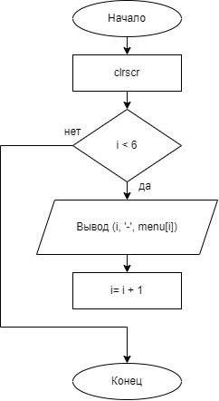

Рисунок 1 – Операция writemenu

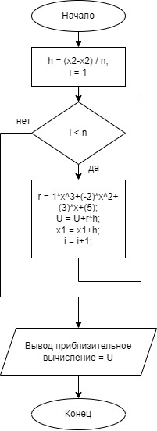

Рисунок 2 – Операция U

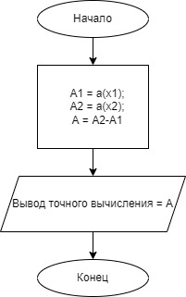

Рисунок 3 – Операция A

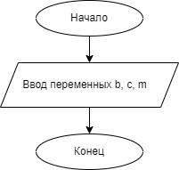

Рисунок 4 – Операция T

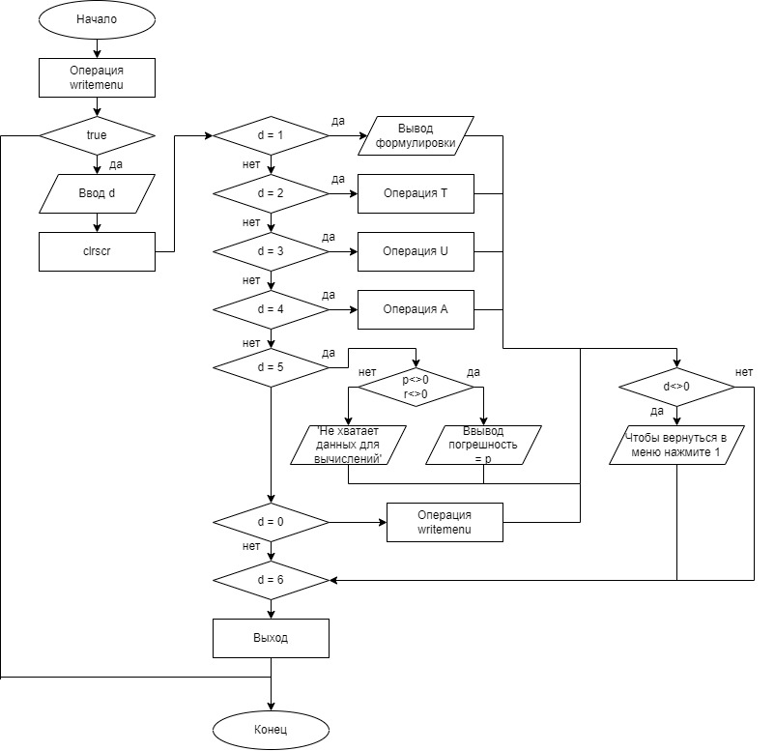

Рисунок 5 – Схема алгоритма

1. **Код программы**

**uses** crt;

**procedure** writemenu;

**const**

menu: **array**[1..6] **of** string =

('Формулировка задания',

'Ввод переменных',

'Найти приблизительное значение',

'Найти точное значение',

'Найти погрешность',

'Выход');

**begin**

clrscr;

println('Меню работы с программой:');

**for var** i:= 1 **to** 6 **do**

**begin**

println(i, '-', menu[i]);

**end**;

**end**;

**procedure** U(x1, x2: real; n: integer; **var** U: real);

**begin**

**var** r, h: real;

h:= (x2-x1)/n;

**for var** i:=1 **to** n **do**

**begin**

r:= 1*power(x1, 3)+(-2)*power(x1, 2)+(3)*x1+(5);

U:= U+r*h;

x1:= x1+h;

**end**;

writeln('приблизительное вычисление = ', U:0:2);

**end**;

**procedure** A(x1, x2: real; **var** A: real);

**begin**

**var** A1, A2: real;

A1:=power(x1, 4)/2+((-2)*power(x1, 2))/3+3*sqr(x1)/2+8*x1;

A2:=power(x2, 4)/2+((-2)*power(x2, 2))/3+3*sqr(x2)/2+8*x2;

A:=A2-A1;

writeln('точное вычисление = ', A:0:2);

**end**;

**procedure** T(**var** b, c: real; **var** m: integer);

**begin**

b:=readreal('Введите пределы интегрирования ');

c:=readreal;

m:=readinteger('Введите значение n');

**end**;

**begin**

**var** p, r, x1, x2: real;

**var** n: integer;

**var** d: char;

writemenu;

**while** true **do**

**begin**

d:=readkey;

clrscr;

**case** d **of**

'1': println('Вычислить площадь фигуры, ограниченной кривой: 1*x^3+(-2)*x^2+(3)*x+(5) и осью OX, с применением метода левых прямоугольников ');

'2': T(x1, x2, n);

'3': U(x1, x2, n, r);

'4': A(x1, x2, p);

'5': **if** (p<>0) **and** (r<>0) **then**

writeln('Погрешность = ', p-r:0:2)

**else**

println('Не хватает данных для вычислений');

'6': **exit**;

'7': writemenu;

**end**;

**if** d<>'0' **then**

println('Чтобы вернуться в меню нажмите 7');

**end**;

**end**.

1. **Результаты выполнения программы**

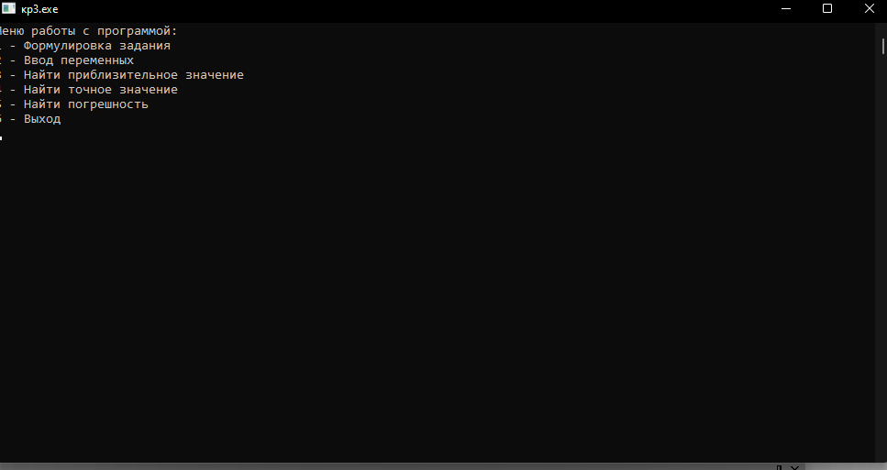

1. **Вывод**

Во время выполнения контрольной работы я освоила синтаксисы построения процедур и функций, изучила способы передачи данных в подпрограммы, получила навыки организации минимального пользовательского интерфейса.

В результате выполнения данной контрольной работы была написана программа вычисления площади фигуры, ограниченной кривой и осью OX, была составлена схема алгоритма. При написании кода возникали трудности, связанные с вычислением интеграла. Проблема была решена с помощью практических работ по предмету « Основы алгоритмизации и программирования », а так же видео-уроков и статей в интернете.

Таким образов, контрольная работа №3 была выполнена мной в полном объеме.